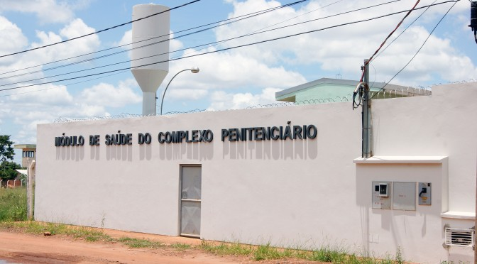
Geral

Governo ativa Módulo de Saúde do Complexo Penitenciário nesta quarta-feira
16 de junho de 2015 - 12:32 Keila Terezinha Rodrigues Oliveira
Campo Grande (MS) – O Governo do Estado realiza nesta quarta-feira (17), às 10 horas, a solenidade de operacionalização do Módulo de Saúde do Complexo Penitenciário de Campo Grande, por meio da Secretaria de Estado de Justiça e Segurança Pública (Sejusp), Secretaria de Estado de Saúde (SES) e Agência Estadual de Administração do Sistema Penitenciário (Agepen), e em parceria com o Município.
Destinado a atendimentos médicos e odontológicos de média complexidade, o Módulo de Saúde irá beneficiar mais de 4,2 mil custodiados no Estabelecimento Penal Jair Ferreira de Carvalho, Instituto Penal de Campo Grande, Centro de Triagem e Presídio de Trânsito.
O prédio, construído com recursos federais e estaduais, foi inaugurado no final do ano passado, mas necessitou de adequações estruturais e de funcionamento. A unidade possui consultórios médicos, odontológicos, de psicologia, farmácia, salas de coleta de sangue, de assistência psicossocial, higienização, de utilidades, apoio administrativo, copa, entre outros.
Com a operacionalização, serão reduzidos o tempo de espera dos internos por atendimento, bem como, as despesas com combustível, viaturas e pessoal, decorrentes escoltas policiais.
Os atendimentos no local serão efetuados por meio da Política Nacional de Atenção Integral à Saúde das Pessoas Privadas de Liberdade no Sistema Prisional (PNAISP), com equipes híbridas formadas por profissionais da Agepen, SES e Secretaria Municipal de Saúde (Sesau).
Segundo o diretor-presidente da Agepen, Ailton Stropa Garcia, com a ativação oficial, o módulo será operacionalizado de forma gradativa. “Nossa preocupação é colocar a estrutura em funcionamento, no entanto, diante da dificuldade de encontrarmos profissionais para trabalhar no local, as especialidades serão disponibilizadas conforme as possibilidades”, explica.
O Módulo de Saúde do Complexo Penitenciário de Campo Grande está localizado na rua Urupês, S/N, no Jardim Noroeste. A inauguração conta com a presença do secretário da Sejusp, Sílvio Cesar Maluf, do secretário da Sesau, Jamal Salem e do diretor-presidente da Agepen/MS, entre outras autoridades

